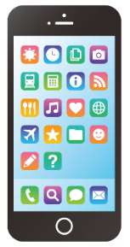
【D講座】（全4回）
★スマホ初心者のためのアプリ入門講座
（スマホのアプリを日常生活に活用してみる）
［参考テキスト：スマホの便利技150／宝島社発行］

- 健康管理に役立つアプリの使い方／講座日7/16(土)
- 歩数計アプリ【105】
- 目覚まし時計アプリ【106】
- お薬手帳アプリ【141】
- 健康管理アプリ
- 接種証明書アプリ
- その他の健康管理に役立つアプリ

- お出かけ時に役立つアプリの使い方／講座日7/23(土)
- 地図アプリ【089-092】
- ボイスレコーダーアプリ【107】
- 天気予報アプリ
- 乗換案内アプリ
- カレンダーアプリ

- 買い物に役立つアプリの使い方／講座日7/30(土)
- 家計簿アプリ【137】
- ショッピングアプリ【142】
- フリマアプリ【143】
- 決済アプリ【146】
- リマインダーアプリ【149】

- ネット交流できるSNSアプリの使い方／講座日8/6(土)
- SNSとは
- SNSの種類と特徴
- SNSを使うときの注意点
- SNSの便利技【108-135】

アプリのインストールは内容を確認の上、自己責任において実施してください。
D-1．追加資料①
【p.64】アプリをスマホにインストールする方法

◎アプリストアの見方とアプリの選び方
【iPhone「App Store」の場合】
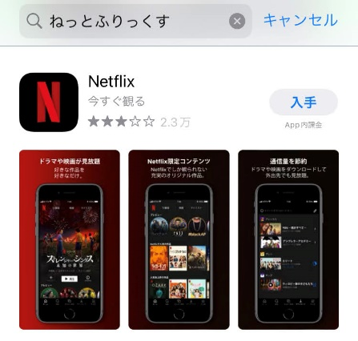

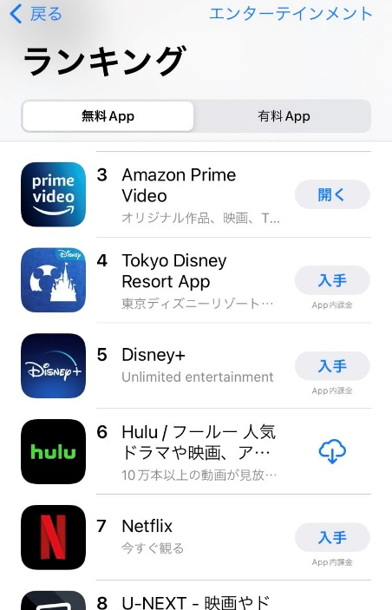
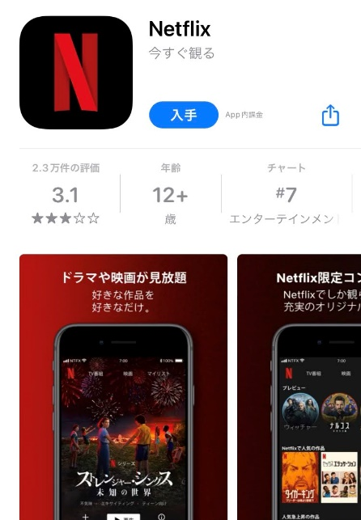

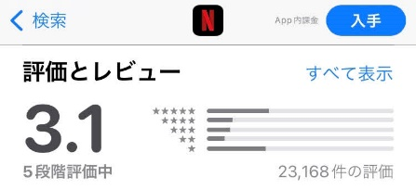

【Android「Play ストア」の場合】
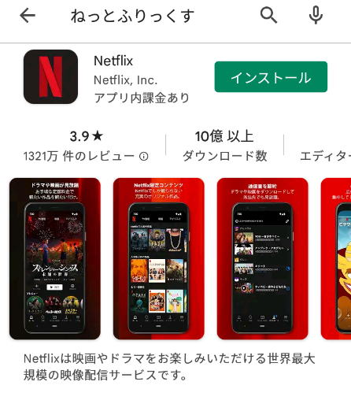
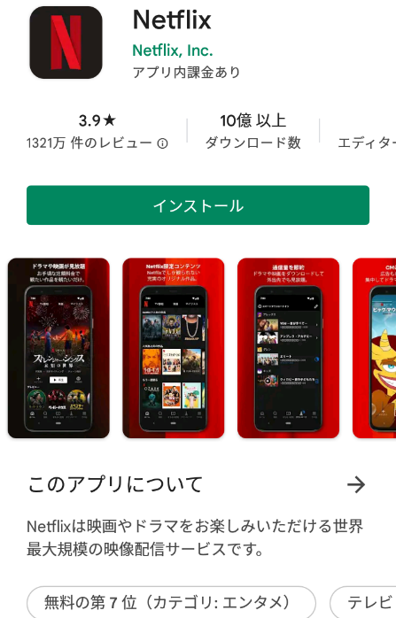
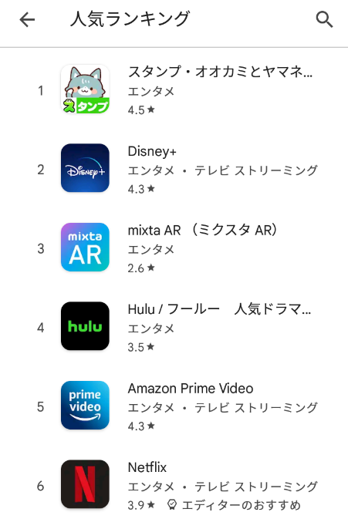

- 健康管理に役立つアプリの紹介／講座日2022/7/16(土)
- 歩数計アプリ【105】
- 目覚まし時計アプリ【106】
- お薬手帳アプリ【141】
- 健康管理アプリ
- 接種証明書アプリ
- その他の健康管理に役立つアプリ

- 「歩数計」アプリ
【105】スマホを歩数計として活用する
『ヘルスケア』の歩数計は、歩数が更新表示されるのに数分かかる。

- 「目覚まし時計」アプリ
【106】スマホを目覚し時計として使う
「スヌーズ」とは、アラームを一旦止めても、
その後一定時間ごとに何度も鳴らす機能。
◉使用例：薬を飲む時間のアラーム設定

- 「お薬手帳」アプリ
【141】服用中の薬を登録する
※『EPARK（イーパーク）お薬手帳』は、無料会員登録が必要です。
・病院や薬局の検索・予約
・血圧や体温など日々の記録管理
・予防接種やワクチン接種記録管理など

- 「健康管理」アプリ
◎アプリの種類
◉『Appleヘルスケア』（iPhone）
・歩数計
・身長・体重の記録
・睡眠（Apple Watchで睡眠時間を記録）

◉『Google Fit』（iPhone／Android）
・Appleヘルスケアと連携
・心拍数（カメラで測定し記録）
・呼吸数（カメラで測定し記録）
◎総合的な健康管理
◉「血圧」記録
◉「血糖値」記録
◉「体温」記録
◉「体重」記録
◉「睡眠」管理（睡眠の質を計測）

- 「接種証明書」アプリ
◎新型コロナワクチン接種証明書アプリ（デジタル庁）
※新型コロナワクチン接種証明書とは、
日本の予防接種法に基づいて各市町村で実施された、
新型コロナワクチン接種の事実を公的に証明するものです。
※アプリでの接種証明書の取得には、マイナンバーカードが必要です。

- その他の健康管理に役立つアプリ
◎「ヘルスケア」「健康」のカテゴリで検索
◉おすすめApp（アプリ）
◉無料App（アプリ）
◉有料App（アプリ）
※【追加資料①】アプリストアの見方とアプリの選び方をご参考ください。

- お出かけ時に役立つアプリの使い方／講座日2022/7/23(土)
- 地図アプリ【089-092】
- ボイスレコーダーアプリ【107】
- 天気予報アプリ
- 乗換案内アプリ
- カレンダーアプリ

- 「地図」アプリ
◎Googleマップ
【089】現在地周辺のおすすめ飲食店を探す
【090】目的地までの徒歩経路を調べる
【091】車に乗る前に渋滞状況を調べておく
【092】車での移動は音声付でガイドしてもらう

- 「ボイスレコーダー」アプリ
【107】会議記録やとっさのメモに便利なボイスレコーダー

- 「天気予報」アプリ
◎ウェザーニュース（無料App／天気#1）
・雨雲や台風の動きがわかる気象予報アプリ

◎Yahoo!天気（無料App／天気#2）
・雨雲や台風の接近がわかる気象予報アプリ

- 「乗換案内」アプリ
◎Yahoo!乗換案内（無料App／ナビゲーション#2）
・電車遅延の情報も通知する乗換ナビ

◎NAVITIME（無料App／ナビゲーション#3）
・乗換案内と地図が1つになった総合ナビ

◎にしてつバスナビ（無料App／ナビゲーション#38）
・「のるところ」と「おりるところ」を選ぶだけで、
バスの時刻・運賃・到着時間をすぐに調べることができるアプリ

- 「カレンダー」アプリ
◎Google カレンダー（無料App／仕事効率化#10）
・仕事用、個人用のカレンダーをスマートに管理できます

- 買い物に役立つアプリの使い方／講座日2022/7/30(土)
- 家計簿アプリ【137】
- ショッピングアプリ【142】
- フリマアプリ【143】
- 決済アプリ【146】
- リマインダーアプリ【149】
- 「家計簿」アプリ
【137】家計管理をスマホでする

- 「ショッピング」アプリ
【142】水や米など重たいものはスマホで購入

- 「フリマ」アプリ
【143】押し入れに眠る不用品はフリマアプリで処分

- 「決済」アプリ
【146】スマホ画面に表示したコードで支払う
「PayPay」と「しめPay」は
連携していません。
ご注意ください。

志免町プレミアム付
電子商品券の購入には
「しめPay」アプリの
インストールが必要です。

詳細は、志免町および
志免町商工会から案内。
◎PayPayアプリをダウンロード
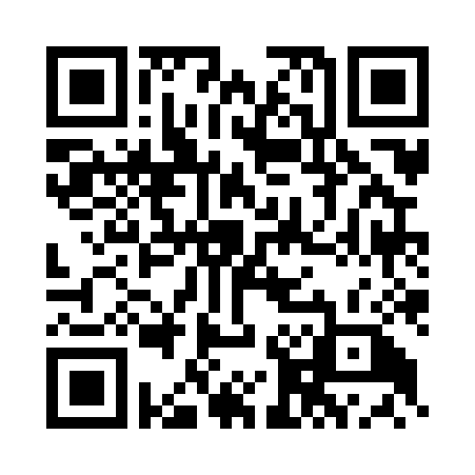
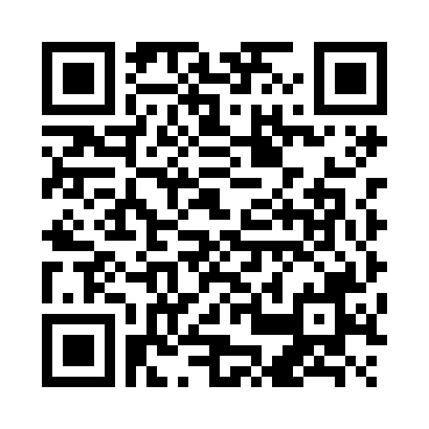
【iPhone用】 【Android用】

◎しめPay（志免町プレミアム付【電子商品券】）
※令和4年9月5日～申込開始予定

- 「リマインダー」アプリ
【149】重要なタスクをスマホに通知させる

- ネット交流できるSNSアプリの使い方／講座日2022/8/6(土)
- SNSとは
- SNSの種類と特徴
- SNSを使うときの注意点
- SNSの便利技【108-135】

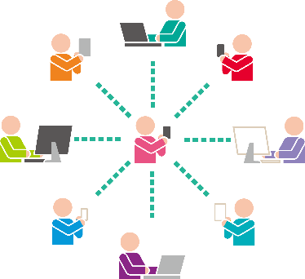
- SNSとは
◎SNSとは、ソーシャルネットワーキングサービスの略
◉ソーシャル…社会的な
◉ネットワーキング…つながり

◎インターネット上のコミュニティサイト（会員制）
◉登録された利用者同士が交流できる（登録無料）

◎自分のホームページを作成
◉個人のプロフィールや写真など掲載できる

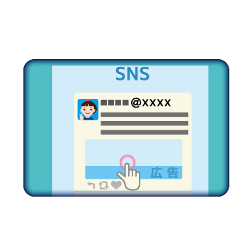
◎SNSアプリを無料で使える理由
◉企業からの広告収入がある
◉会員からの課金売上がある
・有料アイテムの販売
・広告を非表示にする有料サービス

- SNSの種類と特徴
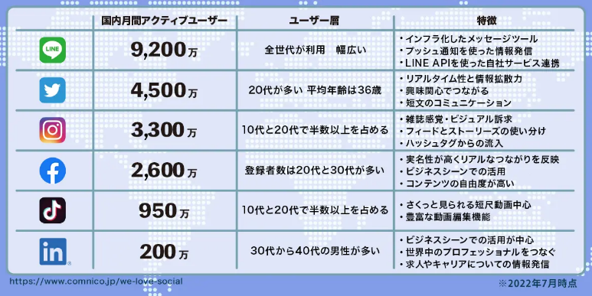
◎代表的なSNSとユーザー分布
LINE
(ライン）
Twitter
(ツイッター）
Instagram
(インスタグラム)
Facebook
(フェイスブック）

(ライン）
Twitter
(ツイッター）
Instagram
(インスタグラム)
Facebook
(フェイスブック）

参考資料：【2022年7月版】人気ソーシャルメディアのユーザー数まとめ
https://www.comnico.jp/we-love-social/sns-users

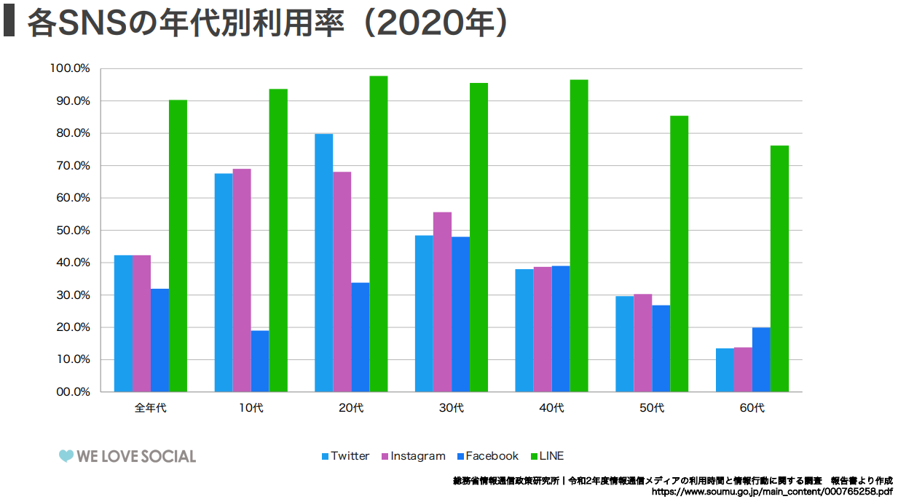

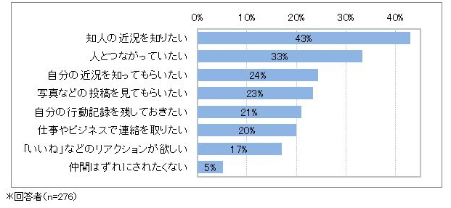
◎SNSを利用する理由

参考資料：ICT総研「2020年度 SNS利用動向に関する調査」
https://ictr.co.jp/report/20200729.html/

◎SNSの特徴
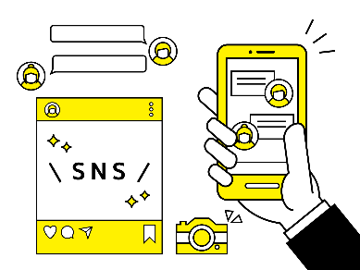
◉投稿内容…写真、動画、文章
◉公開の範囲…公開、非公開、限定公開
◉氏名の表記…実名、匿名
◉タグ付け…話題の分類、#（ハッシュタグ）
◉投稿拡散…話題の共有、シェア機能

- SNSを使うときの注意点
◎SNSでユーザーから嫌われやすい投稿
✕誹謗中傷
✕他人のプライバシーに関わる投稿
✕政治・宗教的なもの
✕自分都合の投稿
✕ネガティブな投稿

- SNSの便利技
【108-119】LINE（ライン）の便利技

【120-124】Instagram（インスタグラム）の便利技

【125-131】Twitter（ツイッター）の便利技

【132-135】Facebook（フェイスブック）の便利技

